МИНИСТЕРСТВО ЛЕСНОГО ХОЗЯЙСТВА
И ОХРАНЫ ОБЪЕКТОВ ЖИВОТНОГО МИРА НИЖЕГОРОДСКОЙ ОБЛАСТИ
Государственное бюджетное профессиональное
образовательное учреждение Нижегородской области
«КРАСНОБАКОВСКИЙ ЛЕСНОЙ КОЛЛЕДЖ»

ПРОГРАММНЫЙ ДОКУМЕНТ
РУКОВОДСТВО ПОЛЬЗОВАТЕЛЯ
веб-приложения «Управление интернет-магазином»

УТВЕРЖДАЮ
Преподаватель
_____________ А.В. Торопов

Разработчик: Давеян Э.Г., группа 24-ИС
Руководитель: Торопов А.В.

р.п. Красные Баки
2026г.

1 Назначение программы
Руководство предназначено для сотрудников интернет-магазина, использующих веб-приложение для управления товарами и пользователями. Программа обеспечивает авторизованный доступ с разграничением прав.

2 Требования к аппаратуре и программному обеспечению
- Аппаратура: процессор от 1 ГГц, ОЗУ от 1 ГБ, клавиатура, мышь.
- Операционная система: Windows 10/11, Ubuntu 20.04+, macOS 11+.
- Браузер: Google Chrome 90+, Mozilla Firefox 88+, Microsoft Edge 90+.
- Для серверной части (администратор): MySQL Server 8.0+, Python 3.9+, библиотеки из requirements.txt.

3 Установка и запуск
1. Установить MySQL Server и создать базу данных myprojectdb.
2. Выполнить SQL-скрипты для создания таблиц:
- Пользователи (id, логин, пароль_hash, роль, created_at)
- Товары (id, название, цена, описание)
3. Установить зависимости: pip install -r requirements.txt.
4. Запустить приложение: python app.py.
5. Открыть браузер и перейти на http://127.0.0.1:5000.

4 Работа с приложением
4.1 Форма авторизации
Введите логин и пароль. Решите капчу – сложите два числа и введите результат. Нажмите «Войти».

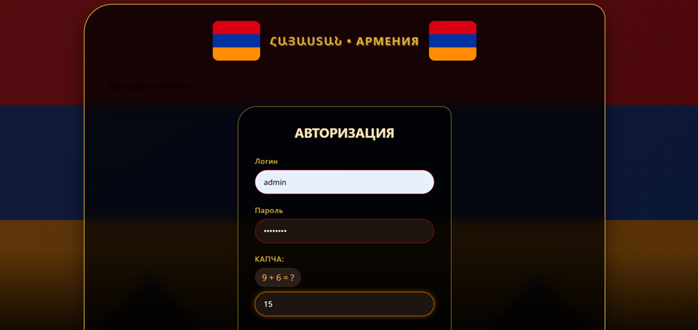
Рисунок 1. Форма авторизации
Тестовые учётные записи:
- admin / admin123 – роль администратора
- worker / worker123 – роль работника

4.2 Панель администратора
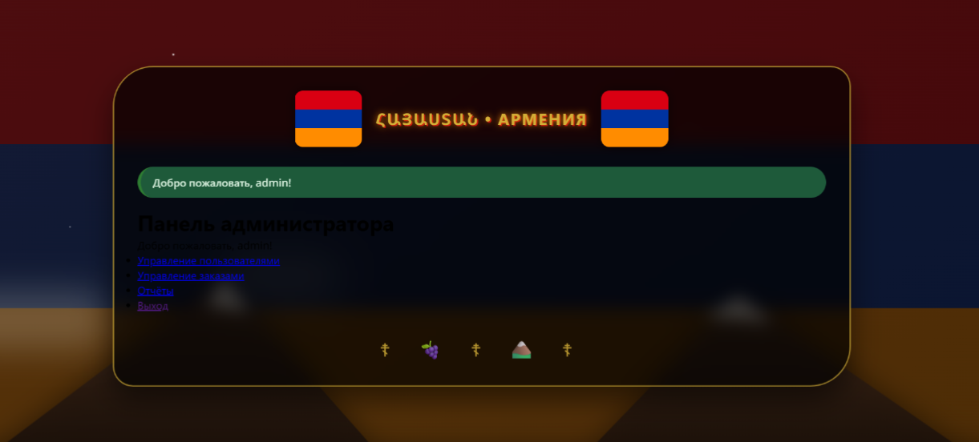
Рисунок 2. Панель администратора
Разделы:
- Управление пользователями – просмотр, добавление, удаление.
- Управление заказами и товарами – каталог товаров (добавление, редактирование, удаление).
- Отчёты (резерв).
- Выход – завершение сеанса.
4.3 Управление пользователями
Кнопка «Добавить пользователя» открывает форму для ввода логина, пароля и роли. Кнопка «Удалить» удаляет выбранного пользователя (нельзя удалить самого себя).
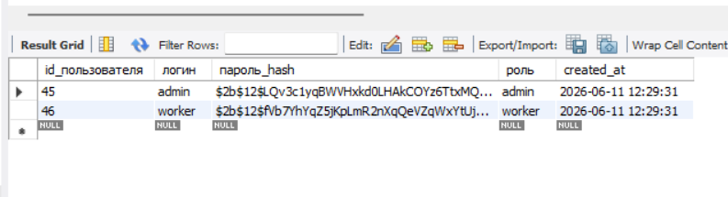
Рисунок 3: Таблица пользователей

4.4 Управление товарами
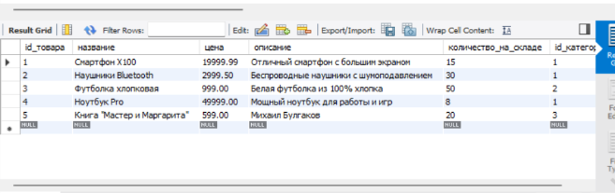
Рисунок 4: Таблица товаров

4.5 Панель работника
При входе под ролью worker доступен только просмотр каталога товаров. Раздел управления пользователями и кнопки добавления/редактирования/удаления скрыты.

5 Сообщения об ошибках
- «Неверный логин или пароль» – проверьте правильность ввода (учитывайте регистр).
- «Ошибка капчи» – пересчитайте сумму чисел.
- «Доступ запрещён. Требуется роль администратора» – войдите под учётной записью admin.
- «Не удалось подключиться к БД» – проверьте, запущен ли MySQL Server.

6 Завершение работы
Нажмите «Выход» в любом меню или просто закройте вкладку браузера. Сессия завершится автоматически.

